Form with new page

/* type this in app .js

import React from 'react';

import PassMessage from './PassMessage';

class App extends React.Component

{

    render()

    {

        return(

        <PassMessage/>

        );

    }

};

export default App;

*/

import React from 'react';

import './index.css';

import './App.css';

//need to import html ,css

class App extends React.Component

{

  constructor()

    {

        super()

        this.state={

            m:(

    <div>

      <h1><strong>&nbsp;&nbsp;&nbsp;&nbsp;Registration Form </strong><br></br></h1>

      <div>

        <form>

            <label for="name"><b>&nbsp;Firstname  :</b></label>

            <br></br>

            <input type="text" placeholder="enter username" id="username" required></input>

            <br></br>

            <label for="name"><b>&nbsp;Lastname   :</b></label>

            <br></br>

            <input type="text" placeholder="enter hname" id="1" required></input>

            <br></br>

            <label for="name"><b>&nbsp;email_id   :</b></label>

            <br></br>

            <input type="text" placeholder=" fill your emaild id" id="2" required></input>

            <br></br>

            <label for="name"><b>&nbsp;age :</b></label>

            <br></br>

            <input type="text" placeholder="enter your age" id="3" required></input>

            <br></br>

            <label for="name"><b>&nbsp;create password :</b></label>

            <br></br>

            <input type="password" placeholder=" create password" id="password" required></input>

            <br></br>

            <label for="name"><b>&nbsp;ReType  password  : </b></label>

            <br></br>

            <input type="password" placeholder=" Retype password" id="password1" required></input>

            <br></br>

            <input type="radio" placeholder=" Retype password" id="6" required></input>

            <label for="name"><b>&nbsp;I agree the terms and conditions</b></label>

            <br></br>

            <br></br>

        </form>

      </div>

    </div>)

        }

    };

    changem()

    {

      this.setState(

      {

        m :

        <div>

      <h1>Login Successful</h1>

        <img src="http://clipart-library.com/images/rTnGxj6yc.jpg" alt="error" id="Log8"></img>

      </div>

      }

      )

    }

    render()

    {

        return (

            <div>

            {this.state.m}

            <button onClick={()=>this.changem()} id="Log7">Submit</button>

            </div>

                );

}

}

export default App;

OUTPUT

Before click Submit

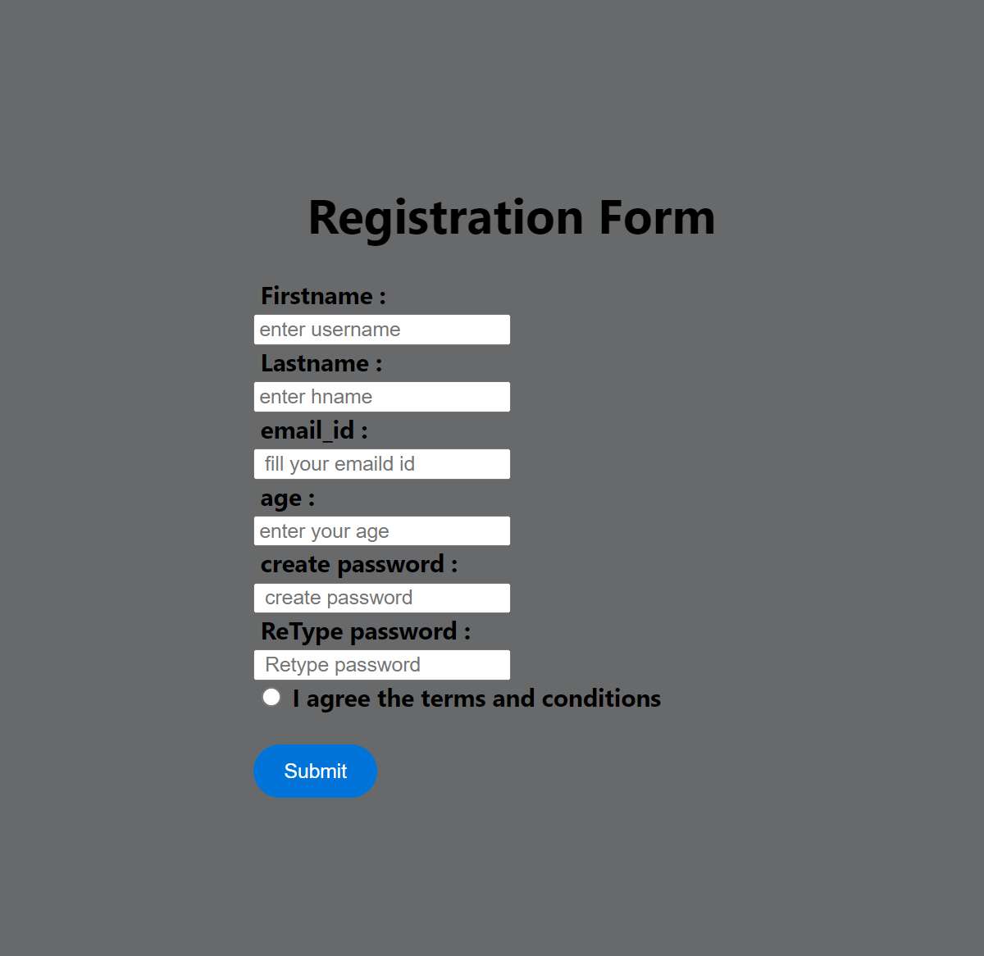

After Submit

